Задания для 5 класса ПП по сольфеджио
- Определить мажорные диезные тональности по последнему знаку. (тональности записывать буквенными обозначениями)
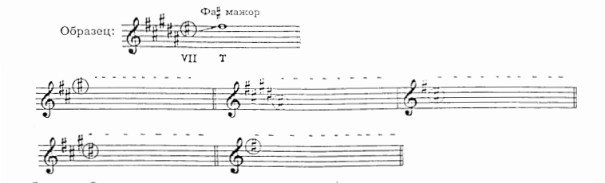
- Вписать в рамочку название параллельной тональности и ключевые знаки (все тональности указывать буквенными обозначениями)
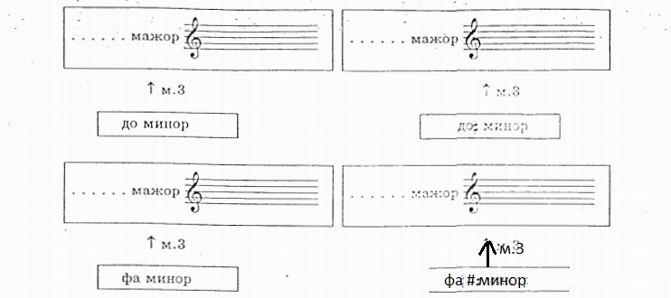
- Построить интервальную цепочку от звука – h:
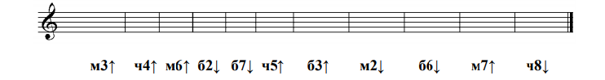
- Определить тональность и построить D7 с обращениями и разрешить.
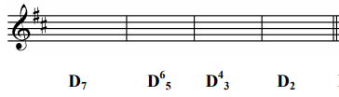
- Определить интервалы и аккорды.
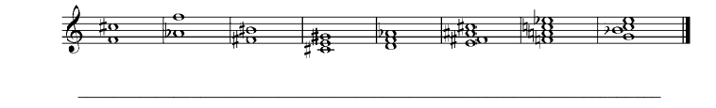
- Выписать на отдельные строчки данные аккорды
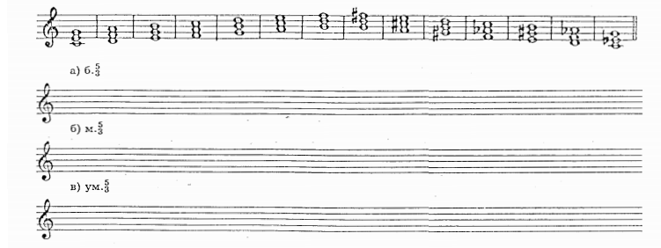
- В данных мелодиях подписать трезвучия, выделенные скобкой (Б5/3, М5/3, Ум5/3)
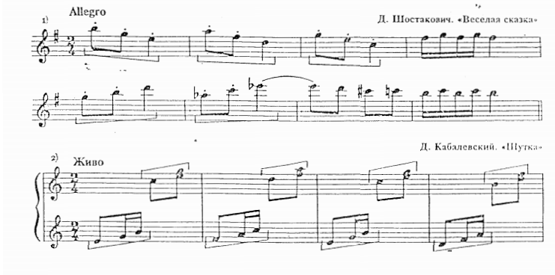
- Определить тональность данной мелодии и транспонировать ее в d-moll.
